
BODY 940
Charakteristika: Špeciálne lepidlo určené k izolácii predných skiel, reflektorov, pevných sklenených dielov a spojov karosérie. Môžeme ju použiť i k utesneniu špár medzi materiály kov – betón a betón – betón. Lepidlo si udržuje svoju elasticitu a je odolné voči náhlym teplotným zmenám. Nie je lakovateľná. Ľahko sa nanáša vytláčanou pištoľou. Pozor ! lepidlo nie je určené k lepeniu skiel automobilov.

Informácia o výrobku

Spôsob aplikácie: pomocou špeciálnej výtlačnej pištole
Riedenie: -
Tužidlo: -
Doba schnutia: zostáva elastická
Použitie:
K utesneniu netesností medzi gumovými tesniacimi profily skiel a karosériami, k utesneniu skiel reflektorov a podobne. Môže sa použiť k utesneniu spojov medzi jednotlivými dielami karosériami. BODY 940 možno použiť i v stavebníctve , k utesneniu špár medzi materiálov kov – betón a betón – betón.

Príklad náterového postupu
A / príprava podkladu: Vhodnými pomôckami, vyčistiť priestor medzi gumovým tesniacom profile skla a karosérie. Vlhkosť vysušiť ! V prípade korózie rez odstrániť /oškrabaním, obrúsením, miesto natrieť základnou farbou, doporučuje sa BODY ANTICORROSIVE PRIMER/.
B / Aplikácia výrobku: Nožom odrezať zaslepenú špičku tuby tesne za závitom. Podľa požadovanej hrúbky vytlačovanej húsenky odrezať špičku plastového nádstavca. Tubu vložiť do výtlačnej pištole. Špičku nádstavca zasunúť medzi gymový tesniaci profil skla a karosérie a vytlačiť potrebné množstvo tesniacej hmoty.
C / Následná operácia: Prebytočné množstvo hmoty odstráňte.
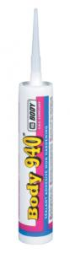
Upozornenie
Nie je možné lakovať !
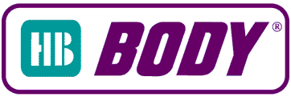
Technický list

